logo_CMJN_transparent

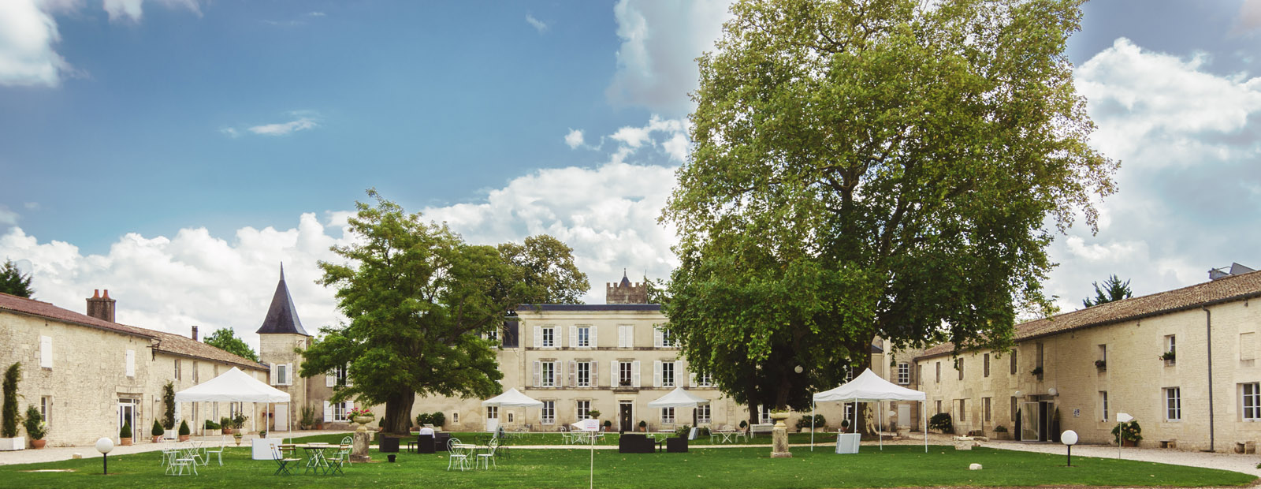

**JOURNEE REMISE DES DIPLÔMES 2019**

**VENDREDI 13 SEPTEMBRE 2019**

**DE 10 H 30 A 14 H**

**LIEU DE LA JOURNEE :**

**DOMAINE DU GRIFFIER – LIEU DIT LE GRIFFIER – D650 – 79360 GRANZAY GRIPT**

**Tél. 05 49 75 58 03 – Mail :** [**domainedugriffier79@gmail.com**](mailto:domainedugriffier79@gmail.com)